Зм.ю.
Арк.
№ докум.
Пiдпис
Дата
Розроб.
Перевiр.
Н. контр.
Затв.
Яременко Д
Лiт.

Аркуш

Аркушiв
ІАЛЦ.463626.003 Е2

НТУУ “КПІ” ФІОТ
Група ІО-73
1₂
1
Іванюк І.
Жабін В.І.
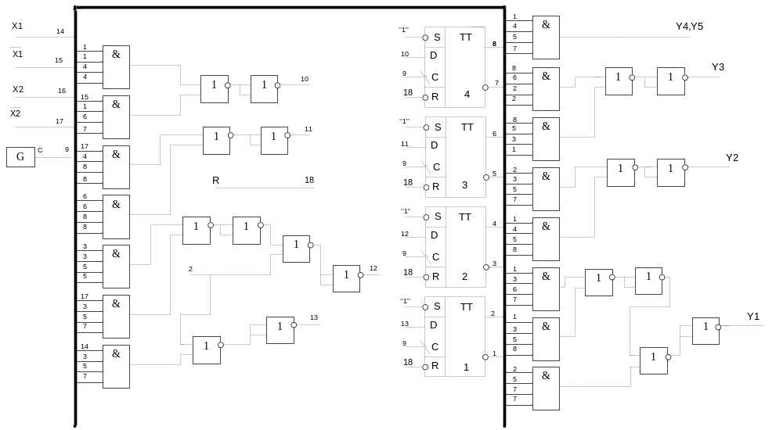

Керуючий автомат
Схема електрична функціональна

